* 1. **Image filtering (20%)**

照片的大小為(361,410)並且有RBG三層，分別使用三個變數(imagex,imagey,imagez)=(361,410,3)，開一個output array的全0矩陣，儲存經過filiter處理的圖片，大小與照片相同(361,410,3)，Gauss2D filiter大小為(29,29)，分別使用兩個變數儲存(filiterx,filitery)，為了防止經過卷積之後圖片縮小，因此在至要進入卷積前的padimage array加上padding，四個邊每個都會被卷掉14個pixel所以x軸左右padding上28個zero，y軸上下padding上28個zero，先設一個符合padding_size的全0矩陣，把照片放入padimage中央，image落在padimag的x：14~361+14,y：14~410+14，以上完成所有卷積所需tools，開始卷積

利用3個for loops將imfilter和padimage之間的元素相乘，乘完進行加總，第一個sum()會將(29,29)的第一個維度加總變成(29)的一維，第二個sum()會在將29個數加總

* 1. **Extract and combine the high-frequency and low-frequency signals (20%) Please finish the TODO in the file hw1.py.**

將image1與Gauss2D filiter一起進入my_imfilter()，圖片經過標準差標準化後的圖像界在0-1之間，Gauss2D filiter 為低通濾波器，因此經過filter的image1只剩低波，image2 利用 unit impulse 標準化後為1，1-image1的低頻部分，得到強化高頻的圖片。

**1.3 Others (5%)**

**利用Anaconda Spyder完成作業**

**Python 版本3.9.7**

**Conda 版本4.2.0**

**2.1 Hybrid Image (10%)**

**將貓濾掉高波，然後將狗unit impulse-低波強化，疊圖後進看是狗遠看是貓。**

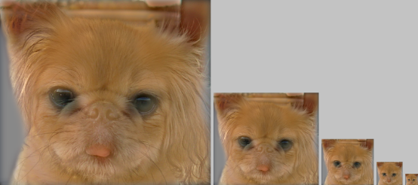

**2.2 Other hybrid images (10%)**

* 1. **Bicycle with motorcycle**

**因為摩托車的色彩比較鮮艷，加上結構更複雜所以在高波圖下更加明顯**

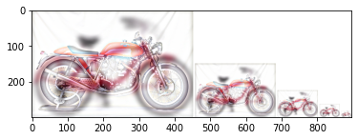

* 1. **Fish and submarine  
     魚和潛水艇的物體可以完整重疊，效果很好**

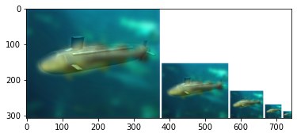

* 1. **Einstein and Marilyn**

**這張圖僅剩女生的五官輪廓，疊圖可能會有完全被覆蓋的圖片**

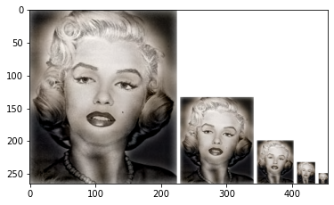

* 1. **Plane and bird**

**高波強化的圖已經蓋過低波的圖了**

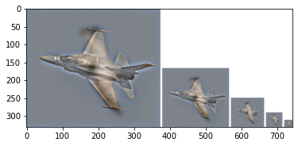

**2.3 Customized hybrid images (10%)**

|  |  |
| --- | --- |
|  |  |
| **Orginal Chair image1** | **Orginal Chair image2** |

**Chair hybrid images**

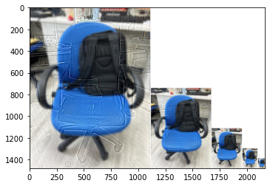

**3 Discussion (25%)**

**經過高斯filter的image只剩低波會變得模糊，但是unit impule-低波後被強化的高波image2近看時可以看到高波的強化影像，遠看的話可以看到低波的image，用自己的照片疊圖，要先注意圖案大小一致不然無法混和，盡量讓兩個物件大小一致疊圖效果會更加，疊圖後的照片無法界在0-1之間必須用normalize()標準化。**

**5 Appendix and Reference**

1. [**https://medium.com/@bob800530/python-gaussian-filter-%E6%A6%82%E5%BF%B5%E8%88%87%E5%AF%A6%E4%BD%9C-676aac52ea17**](https://medium.com/@bob800530/python-gaussian-filter-%E6%A6%82%E5%BF%B5%E8%88%87%E5%AF%A6%E4%BD%9C-676aac52ea17)
2. [**https://medium.com/%E9%9B%BB%E8%85%A6%E8%A6%96%E8%A6%BA/%E9%82%8A%E7%B7%A3%E5%81%B5%E6%B8%AC-%E6%8B%89%E6%99%AE%E6%8B%89%E6%96%AF%E7%AE%97%E5%AD%90-laplacian-operator-ea877f1945a0**](https://medium.com/%E9%9B%BB%E8%85%A6%E8%A6%96%E8%A6%BA/%E9%82%8A%E7%B7%A3%E5%81%B5%E6%B8%AC-%E6%8B%89%E6%99%AE%E6%8B%89%E6%96%AF%E7%AE%97%E5%AD%90-laplacian-operator-ea877f1945a0)